今日动态
2024.4.19 周五 晴
记录人：杨慧
※一日活动篇
◎今日来园人数：20人出勤，4人缺勤。
姓名 | 来园情况 | 姓名 | 来园情况
刘汐妍 | √ | 孙杰文 | √
魏沐溪 | √ | 张铭皓 | ×
刘一凡 | √ | 肖鹏源 | √
陈清月 | √ | 冷星辰 | √
董沐瑶 | √ | 姜昊言 | ×
刘诗玲 | √ | 王子木 | √
朱梓嘉 | √ | 刘佳富 | √
沙明钰 | √ | 王慕阳 | √
陈可芯 | √ | 黄赫璟 | √
夏忆馨 | × | 陈宇杰 | √
苏忆晴 | √ | 恽修齐 | √
华欣语 | √
颜承毅 | ×

※区域游戏篇
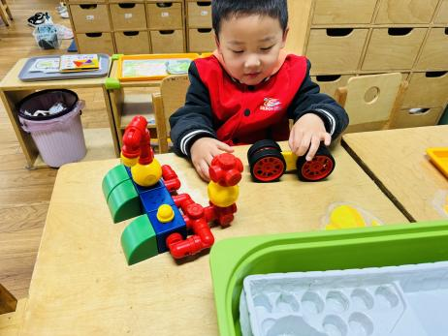 | 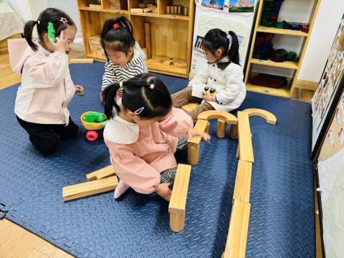 |  | 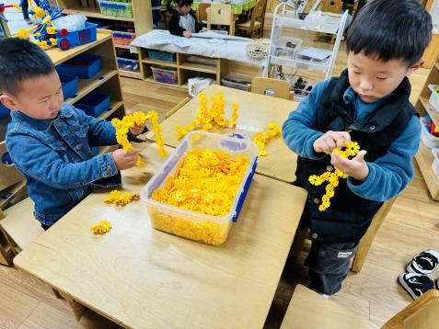
涵涵玩磁力大师，搭建一一个汽车和扫地机器人。 | 小满、朵朵、一一和华昕语搭建高架。 |  | 阳阳和肖鹏源一起搭建地花片秋千。
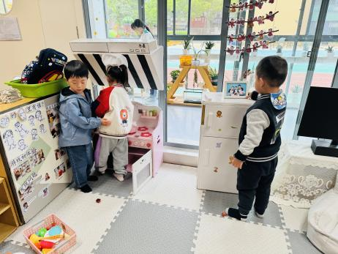 | 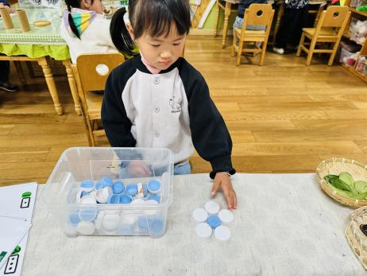 |  | 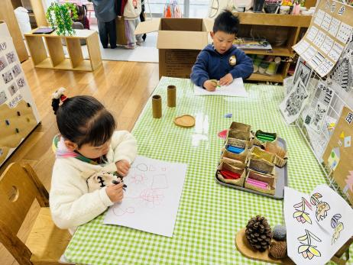
安安和昕昕在厨房烧饭，皮皮在整理客厅 。 |  | 格格在自然材料角拼搭花朵。 | 可乐在画花朵，阳阳在自由画。

※集体活动篇
数学：比较高矮
高矮是长短的一种特例，比长短和比高矮的方法一样，都是将比较的物品放置在同一水平线上进行比较，本次活动欲为幼儿提供操作材料让其掌握比高矮的方法，要将被比较的物体一端垂直放在同一个水平面上。在认识高矮、正确比较物体的高矮后进行按高矮排序的活动。在平时的生活中，幼儿能接触到很多高矮不同的物体，有的幼儿也能用高矮来表述，如：我爸爸长的很高；这个椅子很矮等等。但是幼儿对于高矮的相对性以及比较高矮的方法却不了解。本班幼儿以前没有接触过有关高矮的活动，一下进行到 按高矮排序对幼儿有一定的挑战性。
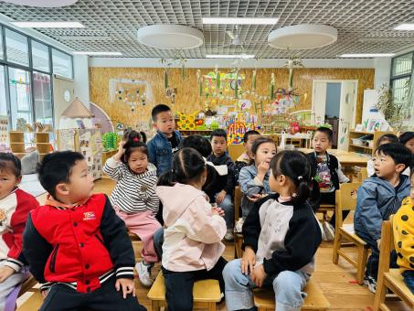 | 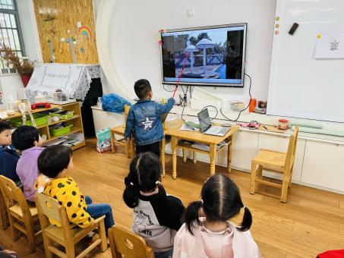 | 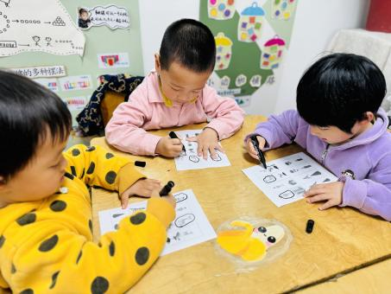

※今日点心
牛奶、多样饼干、葡萄干

※午饭
扬州炒饭、白萝卜玉米排骨汤
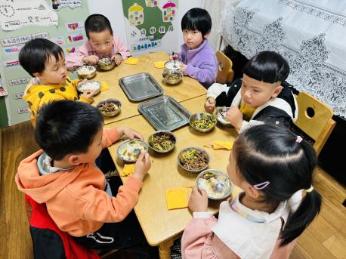 | 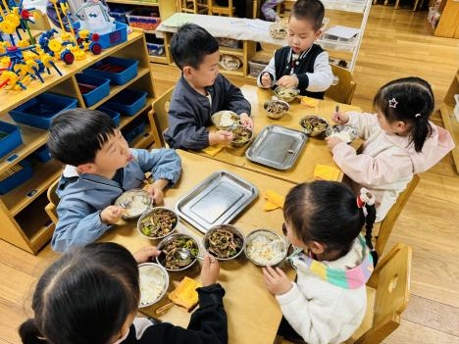
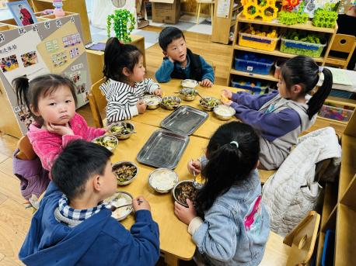 | 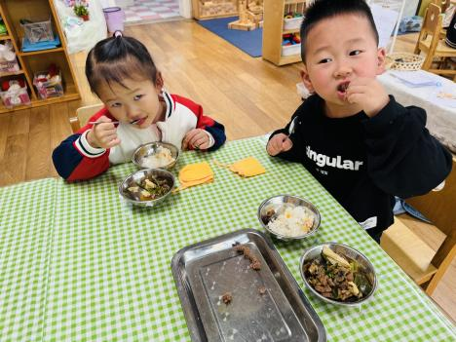

※温馨提醒：
1.春天是传染病高发季，提醒家长注意帮孩子及时修剪指甲，注意个人卫生，做好传染病预防措施。

